На космических просторах!
Если очень захотеть – можно в космос полететь!
Двенадцатого апреля наша страна отмечала праздник «День космонавтики»
В группах были организованы творческие выставки на тему «Космос» с рисунками, поделками.
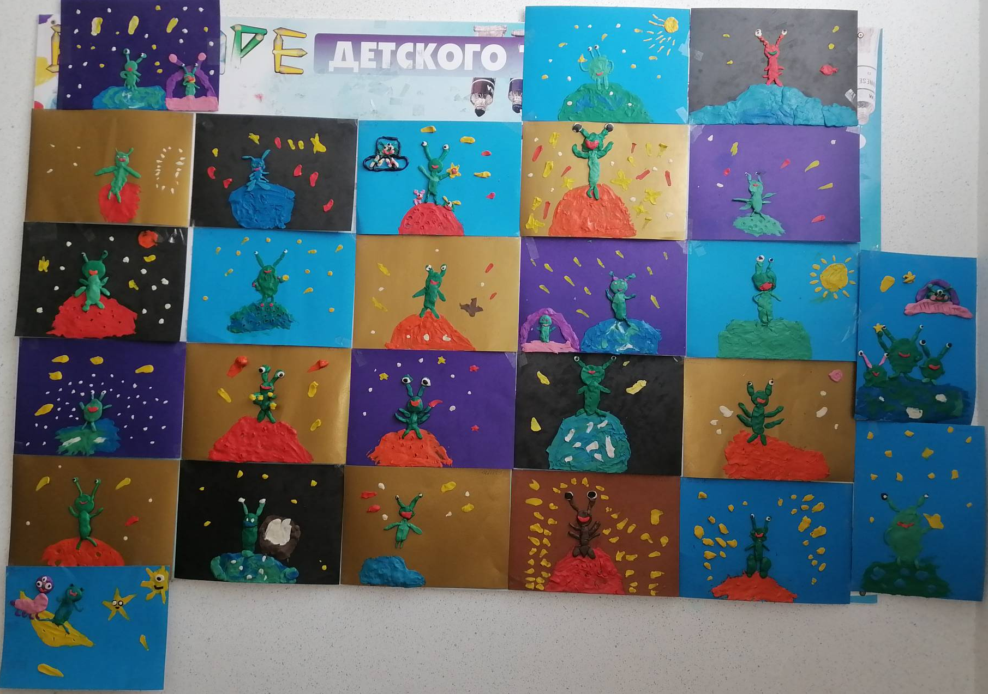
Тема космоса всегда интересна детям, поэтому, педагоги никогда не оставляют ее без внимания - проводятся беседы, познавательные занятия о звездах, планетах, космосе и космонавтах, оформляются групповые уголки, дети с удовольствием выполняют поделки.
Вот и воспитанников старшей и подготовительной групп отправились в космическое путешествие. Ребята совершили виртуальный полет вокруг планеты Земля, убедились, что она самая красивая.
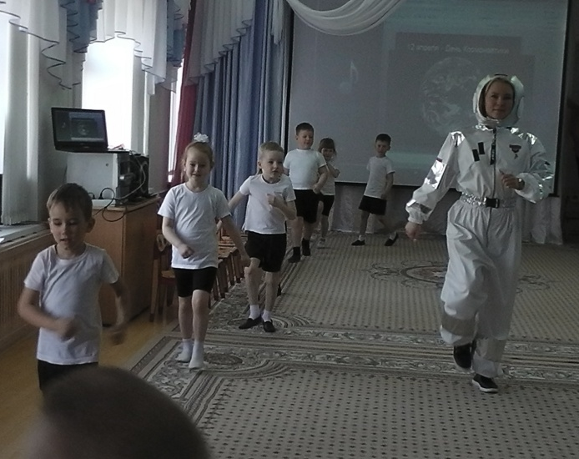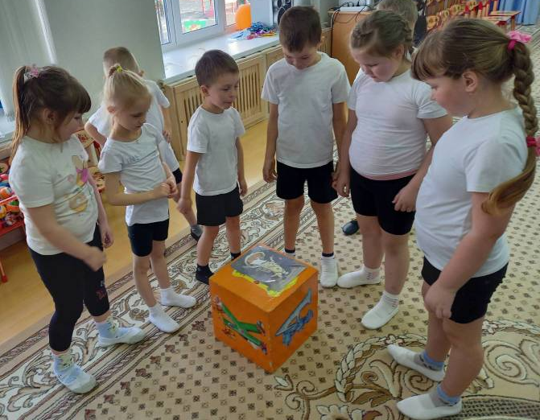

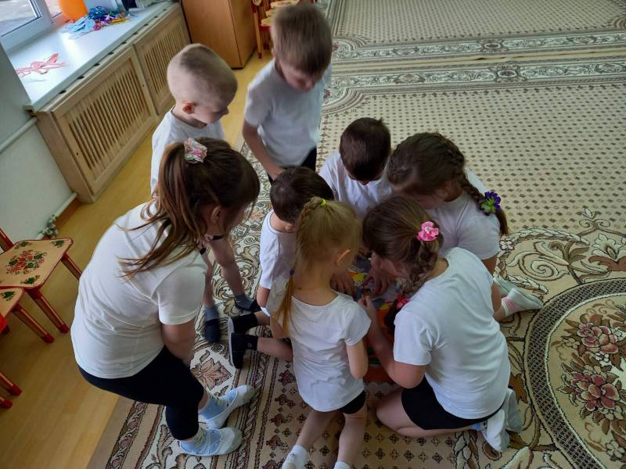
Во время праздника ребята с удовольствием выполняли задания настоящих космонавтов. В соревнованиях ребята показали скорость, ловкость, сноровку, смекалку и умение сопереживать и болеть друг за друга.
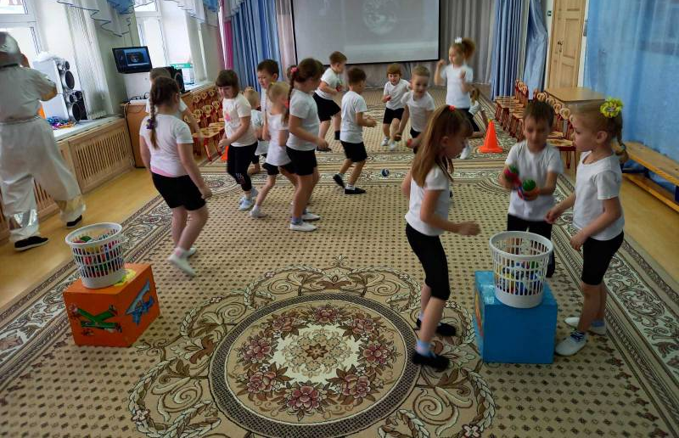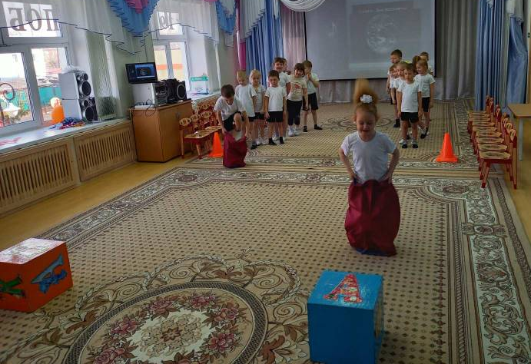
Развлечение способствовало не только развитию физических качеств, но и расширению познаний о космосе: о профессии космонавта, планетах, о первом полете Ю. А Гагарина.
Веселый и интересный праздник, бесспорно, запомнился воспитанникам детского сада, и не исключено, что кто-то из них - сам захочет стать космонавтом, чтобы прославить нашу страну.

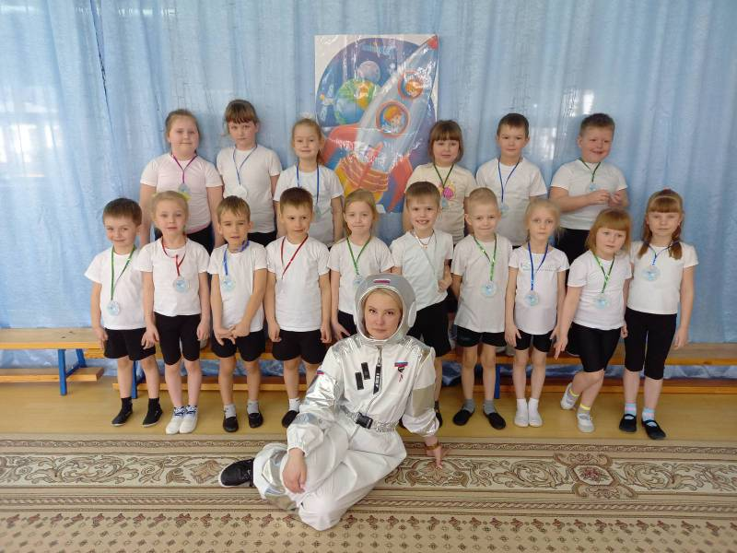

Зыкова В.Н., инструктор физической культуре

